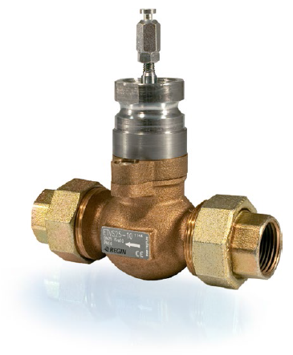
ETVS
Проходной регулирующий клапан

- Размер DN15…50
- Значение kvs 0.63…40
- Температура -5…+150°C
- Номинальное давление PN16
- Без протечек
- Сбалансирован по давлению

Клапан предназначен для контроля горячей, холодной воды в системах отопления и вентиляции. Они сбалансированы по давлению (от DN20-50, а не DN15) и, следовательно, может работать при высоком перепаде давления с низкой усилием. Клапан предназначен для использования совместно с RVАN5 regin.

Технические данные
Применение | Системы отопления, системы охлаждения, вентиляция
Номинальное давление | PN16
Присоединение | с наружной резьбой в соответствии с ISO 228/1; поставляется с резьбовыми соединениями
Характеристика потока | Равнопроцентная характеристика
Макс.протечка | 0.0 % от значения kvs (прокладка PTFE, карбон 25 %, )
Макс.допус.перепад давления | 1600 кПа
Среда | Горячая вода, холодная вода, смесь гликоля и воды (макс. 50 % гликоля)
Температура среды | -5…+140 °C
Регулирование | 100:1
Ход штока | 20 мм
Материалы
Корпус | Латунь  CC491K (RG5)
Седло | Нержавеющая сталь 1.4301
Конус | Нержавеющая сталь 1.4305
Шток | Нержавеющая сталь 1.4305
Уплотнение штока  Сальник | PTFE с 25 % карбоном  Устойчива к обесцинкиванию латунь CW602N, тефлоновые
Уплотнительное кольцо | Viton
Модели
Арикул | Номинальный диаметр | Присоединение | Kvs | Привод
ETVS15-0,63 | DN15 | G½” | 0.63 | RVAN5
ETVS15-1,25 | DN15 | G½” | 1.25 | RVAN5
ETVS15-1,6 | DN15 | G½” | 1.6 | RVAN5
ETVS15-2,5 | DN15 | G½” | 2.5 | RVAN5
ETVS15-4,0 | DN15 | G½” | 4.0 | RVAN5
ETVS20-5,0 | DN20 | G¾” | 5.0 | RVAN5
ETVS20-6,3 | DN20 | G¾” | 6.3 | RVAN5
ETVS25-8,0 | DN25 | G1” | 8.0 | RVAN5
ETVS25-10 | DN25 | G1” | 10 | RVAN5
ETVS32-12,5 | DN32 | G1¼” | 12.5 | RVAN5
ETVS32-16 | DN32 | G1¼” | 16 | RVAN5
ETVS40-20 | DN40 | G1½” | 20 | RVAN5
ETVS40-25 | DN40 | G1½” | 25 | RVAN5
ETVS50-31,5 | DN50 | G2” | 31.5 | RVAN5
ETVS50-40 | DN50 | G2” | 40 | RVAN5

